ЧĂВАШ РЕСПУБЛИКИ  КОМСОМОЛЬСКИ РАЙОНĚ |  | ЧУВАШСКАЯ РЕСПУБЛИКА КОМСОМОЛЬСКИЙ РАЙОН
ЧĂВАШ РЕСПУБЛИКИ  КОМСОМОЛЬСКИ РАЙОНĚ |  | ГЛАВА  ПОЛЕВОСУНДЫРСКОГО  СЕЛЬСКОГО  ПОСЕЛЕНИЯ  ПОСТАНОВЛЕНИЕ  14.03.2022 № 01  д. Полевой Сундырь
ХИРТИ СĔНТĔР ЯЛ ПОСЕЛЕНИЙĔН
ПУСЛАХЕ
ЙЫШĂНУ
14.03.2022 № 01
Хирти Сĕнтĕр ялě
О назначении публичных слушаний по вопросу
изменения границ Полевосундырского сельского
поселения Комсомольского района
Чувашской Республики

В соответствии с Градостроительным Кодексом Российской Федерации, Федеральным законом от 06.10.2003 г. № 131-ФЗ «Об общих принципах организации местного самоуправления в Российской Федерации», Федеральным законом от 02.08.2019 № 283-ФЗ «О внесении изменений в Градостроительный кодекс Российской Федерации и отдельные законодательные акты Российской Федерации», Уставом Полевосундырского сельского поселения, п о с т а н о в л я ю:
1. Вынести на публичные слушания проект решения Собрания депутатов Полевосундырского сельского поселения «О внесении изменений в решение Собрания депутатов от 18.11.2008 г. №3/85 «Об утверждении генерального плана Полевосундырского сельского поселения и об установлении границ населенных пунктов входящих в состав Полевосундырского сельского поселения», (с изменением от 19.10.2010г. № 05/05, от 27.03.2018 г. №1/64, от 10.09.2018 г. №1/76), согласно схематической карте (Приложение №1) и текстовому описанию границ Полевосундырского сельского поселения (Приложение №2)
2. Назначить срок проведения публичных слушаний по Проекту с 14 марта по 25 апреля 2022 года.
3. Назначить проведение собрания участников публичных слушаний на 26 апреля 2022 года в 14.00 часов в здании администрации Полевосундырского сельского поселения, расположенном по адресу: д. Полевой Сундырь, ул. Центральная, д. 1
4. Организатором публичных слушаний является администрация Полевосундырского сельского поселения Комсомольского района Чувашской Республики.
5. Организатору обеспечить:
равный доступ к Проекту всех участников публичных слушаний;
проведение экспозиции по Проекту в здании администрации Полевосундырского сельского поселения, расположенном по адресу: Чувашская Республика, Комсомольский район, д. Полевой Сундырь, ул. Центральная, д.1 в рабочие дни с 9.00 до 17.00 часов (перерыв с 12.00 до 13.00 часов) в период с 14 марта 2025 г. по 25 апреля 2022 г.;
консультирование посетителей экспозиции по Проекту в здании администрации Полевосундырского сельского поселения, расположенном по адресу: Чувашская Республика, Комсомольский район, д. П. Сундырь, ул. Центральная, д. 1, в рабочие дни с 9.00 до 17.00 часов (перерыв с 12.00 до 13.00 часов) в период с 14 марта 2022 г. по 25 апреля 2022 г.;
подготовку оповещения о начале публичных слушаний по форме согласно приложению № 2 к настоящему постановлению, его опубликование в информационном бюллетене «Вестник Полевосундырского сельского поселения Комсомольского района» и размещение на официальном сайте администрации Полевосундырского сельского поселения в информационно-телекоммуникационной сети «Интернет», а также его распространение на информационных стендах, оборудованных около здания администрации Полевосундырского сельского поселения и в местах массового скопления граждан.
6. Предложения и замечания по Проекту в течение всего периода проведения публичных слушаний до 25 апреля 2022 года включительно направляются Организатору по адресу: Чувашская Республика, Комсомольский район, д. П. Сундырь, ул. Центральная, д. 1, в письменном виде по форме согласно приложению № 3 к настоящему постановлению, а также посредством записи в книге (журнале) учета посетителей экспозиции проекта по форме согласно приложению № 4 к настоящему постановлению. Предложения и замечания по Проекту, направленные в установленном порядке, подлежат регистрации и обязательному рассмотрению Организатором.
7. Организатору обеспечить подготовку протокола публичных слушаний, на основании которого осуществить подготовку заключения о результатах публичных слушаний по Проекту и обеспечить его опубликование в течение 10 дней со дня проведения публичных слушаний в средствах массовой информации, а также размещение на официальном сайте Полевосундырского сельского поселения в информационно-телекоммуникационной сети «Интернет».
8. Опубликовать настоящее постановление в информационном бюллетене «Вестник Полевосундырского сельского поселения Комсомольского района» и разместить на официальном сайте Полевосундырского сельского поселения в информационно-телекоммуникационной сети «Интернет».
- 9. Контроль за исполнением настоящего постановления оставляю за собой.

Глава сельского поселения Г.Е.Ефремов

Приложение № 1
к постановлению главы
Полевосундырского сельского поселения
от 14.03.2022 № 1

ПРОЕКТ
Собрание депутатов Полевосундырского сельского поселения Комсомольского района Чувашской Республики
Р Е Ш Е Н И Е
«_____»_________2022г. №______

О внесении изменений в решение Собрания депутатов Полевосундырского сельского поселения Комсомольского района Чувашской Республики от 18.11.2008г. № 3/85 «Об утверждении генерального плана Полевосундырского сельского поселения и об установлении границ населенных пунктов входящих в состав Полевосундырского сельского поселения»

В соответствии со статьями 24, 25, 28 Градостроительного кодекса Российской Федерации, статьей 14 Федерального закона от 06 октября 2003 года № 131-ФЗ «Об общих принципах организации местного самоуправления в Российской Федерации», Законом Чувашской Республики «О регулировании градостроительной деятельности в Чувашской Республике», Уставом Полевосундырского сельского поселения Комсомольского района Чувашской Республики, Положением о составе, порядке подготовки проекта генерального плана Полевосундырского сельского поселения и внесение в него изменений, составе и порядке подготовки планов реализации генерального плана Полевосундырского сельского поселения, утвержденным решением Собрания депутатов Полевосундырского сельского поселения от 20 июня 2008 года №2/74, Собрание депутатов Полевосундырского сельского поселения Комсомольского района Чувашской Республики р е ш и л о:
1. Внести изменения в решение Собрания депутатов Полевосундырского сельского поселения Комсомольского района Чувашской Республики от 18.11.2008 г. №3/85 «Об утверждении генерального плана Полевосундырского сельского поселения и об установлении границ населенных пунктов входящих в состав Полевосундырского сельского поселения» согласно прилагаемой схематической карте (Приложение 1) и текстовому описанию границ Полевосундырского сельского поселения (Приложение 2).
2 Настоящее решение вступает в силу после его официального опубликования в информационном бюллетене «Вестник Полевосундырского сельского поселения Комсомольского района» и подлежит размещению на официальном сайте администрации Полевосундырского сельского поселения.

Глава сельского поселения Г.Е.Ефремов

Приложение №1

Схематическая карта
Полевосундырского сельского поселения

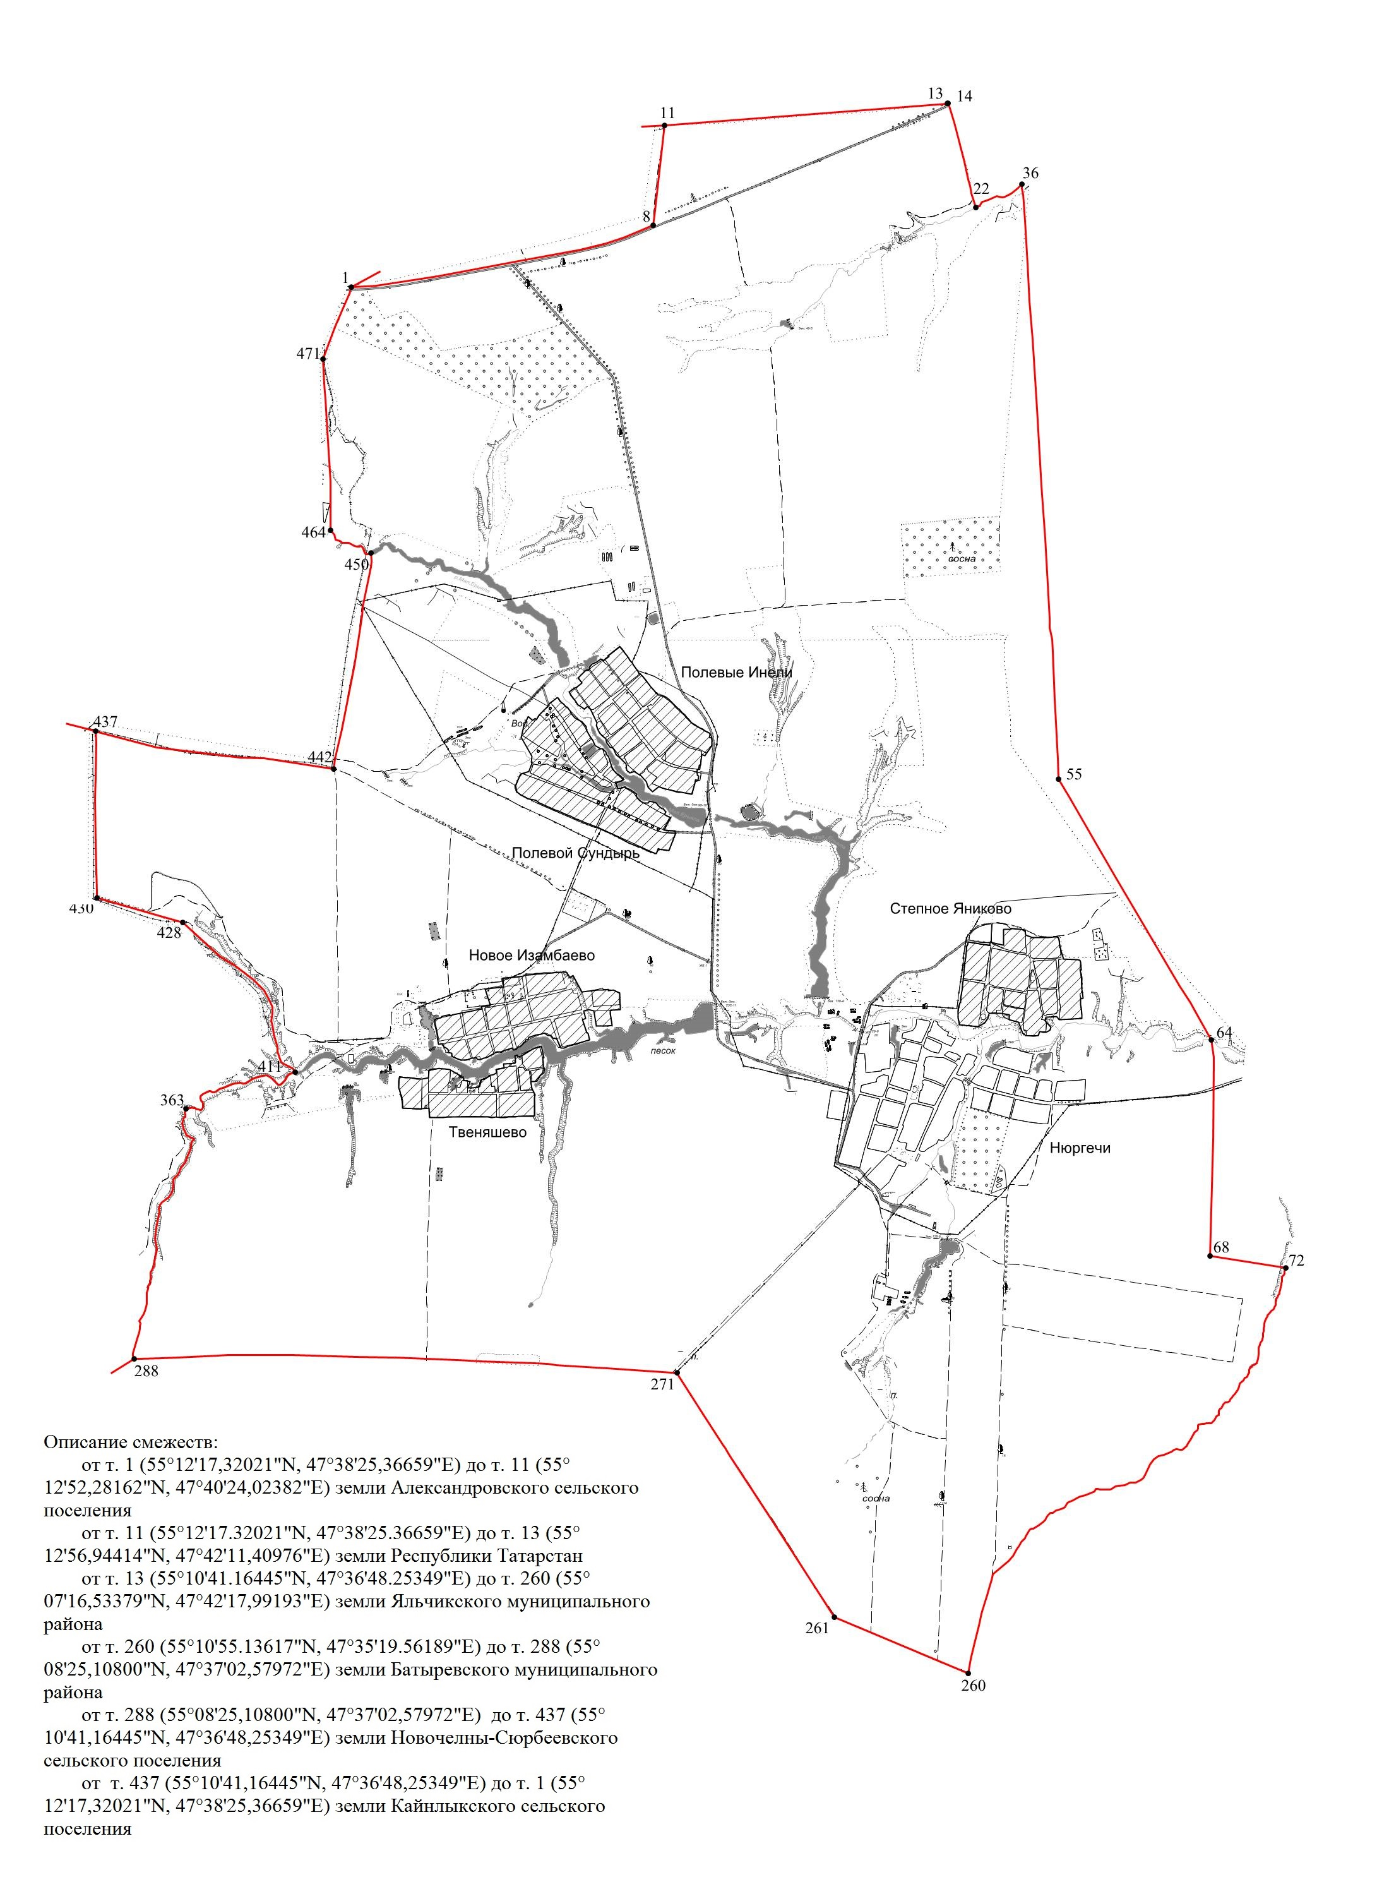

Описание смежеств:
от т. 1 до т. 11 – земли Александровского сельского поселения Комсомольского муниципального района
от т. 11 до т. 13 – земли Республики Татарстан
от т. 13 до т. 36– земли Кильдюшевского сельского поселения Яльчикского муниципального района
от т. 36 до т. 260 – земли Новошимкусского сельского поселения Яльчикского муниципального района
от т. 260 до т. 288 – земли Новоахпердинского сельского поселения Батыревского муниципального района
от т. 288 до т. 437 – земли Новочелны-Сюрбеевского сельского поселения Комсомольского муниципального района
от т. 437 до т. 1 – земли Кайнлыкского сельского поселения Комсомольского муниципального района»;

Приложение №2

ТЕКСТОВОЕ ОПИСАНИЕ ГРАНИЦ
ПОЛЕВОСУНДЫРСКОГО СЕЛЬСКОГО ПОСЕЛЕНИЯ

Граница территории Полевосундырского сельского поселения начинается в точке с географическими координатами N 55°12'17", E 47°38'25", являющейся точкой смежества с землями Александровского и Кайнлыкского сельских поселений Комсомольского муниципального района.
Далее граница проходит в общем восточно-северо-восточном направлении 2071 м по северной стороне автомобильной дороги А-151 «Цивильск – Ульяновск» до точки 8 (N 55°12'30", E 47°40'19"), затем меняет направление на северное и проходит 674 м вдоль пахотных угодий до точки, являющейся точкой смежества с землями Александровского сельского поселения Комсомольского муниципального района и Республики Татарстан (т. 11, N 55°12'52", E 47°40'24");
в восточном направлении 1904 м по границе Чувашской Республики до точки, являющейся точкой смежества с землями Кильдюшевского сельского поселения Яльчикского муниципального района и Республики Татарстан (т. 13, N 55°12'56", E 47°42'11"), затем идет 6 м вдоль пахотных угодий до точки 14 (N 55°12'56", E 47°42'11");
в общем на юго-юго-восточном направлении 724 м вдоль пахотных угодий до русла р. Ерыкла (т. 22, N 55°12'34", E 47°42'22");
в общем северо-восточном направлении 371 по руслу р. Ерыкла до точки смежества с землями Кильдюшевского и Новошимкусского сельских поселений Яльчикского муниципального района (36 N 55°12'39", E 47°42'39"), затем меняет направление на южное и проходит 3998 м вдоль пахотных угодий до точки 55 (N 55°10'30", E 47°42'53");
в юго-западном направлении 2027 м вдоль пахотных угодий до русла р. Малая Була (т. 64, N 55°09'33", E 47°43'50");
в общем южном направлении 1448 м, пересекает р. Малая Була и проходит вдоль пахотных угодий до точки 68 (N 55°08'46", E 47°43'49"), затем меняет направление на восточное и проходит 516 м вдоль пахотных угодий до тальвега р. Айбеси (т. 72, N 55°08'44", E 47°44'18");
в общем юго-западном направлении 3829 м по тальвегу р. Айбеси, вдоль пахотных угодий до точки, являющейся точкой смежества с землями Новошимкусского сельского поселения Яльчикского муниципального района и Новоахпердинского сельского поселения Батыревского муниципального района (т. 260, N 55°07'16", E 47°42'17").
Далее граница проходит в западно-северо-западном направлении 900 м вдоль пахотных угодий до точки 261 (N 55°07'28", E 47°41'27"), затем меняет свое направление на северо-западное и проходит 1948 м вдоль пахотных угодий до точки 271 (N 55°08'21", E 47°40'27");
в общем западном направлении 3642 м проходит вдоль пахотных угодий до тальвега оврага Большой Журавлиный, который является точкой смежества с землями Новочелны-Сюрбеевского сельского поселения Комсомольского муниципального района и Новоахпердинского сельского поселения Батыревского муниципального района (т. 288, N 55°08'25", E 47°37'02");
в общем северном направлении 1840 м по тальвегу оврага Большой Журавлиный до русла р. Малая Була (т. 363, N 55°09'19", E 47°37'22");
в общем восточном направлении 943 м по тальвегу р. Малая Була до тальвега оврага Паланвар (т. 411, N 55°09'27", E 47°38'03");
в общем северо-западном направлении 1334 м по тальвегу оврага Паланвар до истока оврага Паланвар (т. 428, N 55°09'59", E 47°37'21"), затем меняет свое направление на западно-северо-западное и проходит 601 м вдоль пахотных угодий, вдоль южных границ почвозащитных лесонасаждений до точки, расположенной в 12 м в западном направлении от западной границы почвозащитных лесонасаждений (т. 430, N 55°10'05", E 47°36'48");
в северном направлении 1117 м вдоль пахотных угодий до точки, являющейся точкой смежества с землями Новочелны-Сюрбеевского и Кайнлыкского сельских поселений Комсомольского муниципального района (т. 437, N 55°10'41", E 47°36'48");
в общем восточном направлении 1617 м вдоль пахотных угодий до точки 442 (N 55°10'32", E 47°38'18"), затем меняет направление на северное и проходит 1470 м вдоль пахотных угодий до русла р. Малая Ерыкла (т. 450, N 55°11'19", E 47°38'32");
в общем в западном направлении 358 м по руслу р. Малая Ерыкла до точки 464 (N 55°11'24", E 47°38'17"), затем меняет направление в общем на северное и проходит 1148 м вдоль пахотных угодий, вдоль западного склона оврага до точки 471 (N 55°12'01", E 47°38'14");
в северо-восточном направлении 518 м пересекает овраг, проходит вдоль пахотных угодий, вдоль западных границ почвозащитных лесонасаждений, пересекает автомобильную дорогу А-151 «Цивильск –Ульяновск» и доходит до начальной точки 1 (N 55°12'17", E 47°38'25") хода границы Полевосундырского сельского поселения Комсомольского муниципального района.»;

Приложение № 2
к постановлению главы
Полевосундырского сельского поселения
от 14.03.2022 № 01

ОПОВЕЩЕНИЕ
О НАЧАЛЕ ПУБЛИЧНЫХ СЛУШАНИЙ

На публичные слушания представляется проект решения Собрания депутатов Полевосундырского сельского поселения «О внесении изменений в решение Собрания депутатов Полевосундырского сельского поселения от 18.11.2008 года № 3/85 «Об утверждении генерального плана Полевосундырского сельского поселения и об установлении границ населенных пунктов входящих в состав Полевосундырского » (далее – Проект).
Проект размещен на сайте администрации Полевосундырского сельского поселения в информационно-телекоммуникационной сети «Интернет» и в информационном бюллетене «Вестник Полевосундырского сельского поселения Комсомольского района».
Организатором публичных слушаний является администрация Полевосундырского сельского поселения. Публичные слушания проводятся в порядке, установленном требованиями Градостроительного кодекса Российской Федерации.
Публичные слушания по Проекту проводятся в порядке, установленном требованиями Градостроительного кодекса Российской Федерации.
Срок проведения публичных слушаний с 14 марта по 25 апреля 2021 года.
Дата, время и место проведения собрания участников публичных слушаний по рассмотрению Проекта: 26 апреля 2022 года в 14.00 часов в здании администрации Полевосундырского сельского поселения, расположенном по адресу: Чувашская Республика, Комсомольский район, д. П.Сундырь, ул. Центральная, д. 1 .
Начало регистрации участников осуществляется за 30 мин. до начала слушаний.
Дата открытия экспозиции –14 марта 2022 года.
Экспозиция по Проекту проводится в здании администрации Полевосундырского сельского поселения, расположенном по адресу: Чувашская Республика, Комсомольский район, д. П. Сундырь, ул. Центральная, д. 1
Посещение экспозиции и консультирование посетителей экспозиции осуществляется в рабочие дни с 9.00 до 17.00 часов (перерыв с 12.00 до 13.00) в период с 14 марта 2022 г. по 25 апреля 2022 г.
В течение всего периода проведения публичных слушаний участники публичных слушаний имеют право направить Организатору свои предложения и замечания по обсуждаемому вопросу по адресу: Чувашская Республика, Комсомольский район, д. П.Сундырь, ул.Центральная, д. 1, в письменном виде по форме согласно приложению № 3 к постановлению главы Полевосундырского сельского поселения от 14.03.2022 № 01, а также посредством записи в книге (журнале) учета посетителей экспозиции проекта по форме согласно приложению № 4 к постановлению главы Полевосундырского сельского поселения от 14.03.2022 № 01. Предложения и замечания по Проекту, направленные в установленном порядке, подлежат регистрации и обязательному рассмотрению Организатором.
Номера контактных справочных телефонов комиссии: 8(83539) 30-2-46.
Почтовый адрес комиссии: Чувашская Республика, Комсомольский район, д. П.Сундырь, ул. Центральная, д. 1.
Адрес электронной почты: koms_sao_psund@cap.ru.

Приложение № 3
к постановлению главы
Полевосундырского сельского поселения
от 14.03.2022 № 01

ФОРМА
листа записи предложений и замечаний
по обсуждаемому проекту внесения изменений
в границы Полевосундырского сельского поселения

Фамилия, имя, отчество ____________________________________________________
__________________________________________________________________________________________________________________________________________________

Дата рождения ___________________________________________________________

Адрес места жительства (регистрации)_______________________________________
__________________________________________________________________________________________________________________________________________________
(заполняется физическими лицами - жителями населенных пунктов
Полевосундырского сельского поселения)

Наименование, ОГРН, место нахождения, адрес: ______________________________
_________________________________________________________________________
__________________________________________________________________________________________________________________________________________________
(для юридических лиц)

Правоустанавливающие документы _________________________________________
__________________________________________________________________________________________________________________________________________________
(заполняется правообладателями земельных участков, объектов капитального строительства, жилых и нежилых помещений)

Предложения, замечания по обсуждаемому проекту:
_____________________________________________________________________________________________________________________________________________________________________________________________________________________________________________________________________________________________________________________________________________________________________________

Приложение: копии документов, являющиеся подтверждением вышеуказанных сведений.

Подпись ________________ Дата ____________

Приложение № 4
к постановлению главы
Полевосундырского сельского поселения
от 14.03.2022 № 01

Книга (журнал)
учета посетителей экспозиции проекта

№ п/п | Для физических лиц: ФИО,  дата рождения  Для юридических лиц: наименование, ОГРН | Для физических лиц: адрес места жительства (регистрации)  Для юридических лиц: место нахождения, адрес | Замечания и предложения | Подпись | Дата

